**以赛促教强技能 匠心育人展风采**

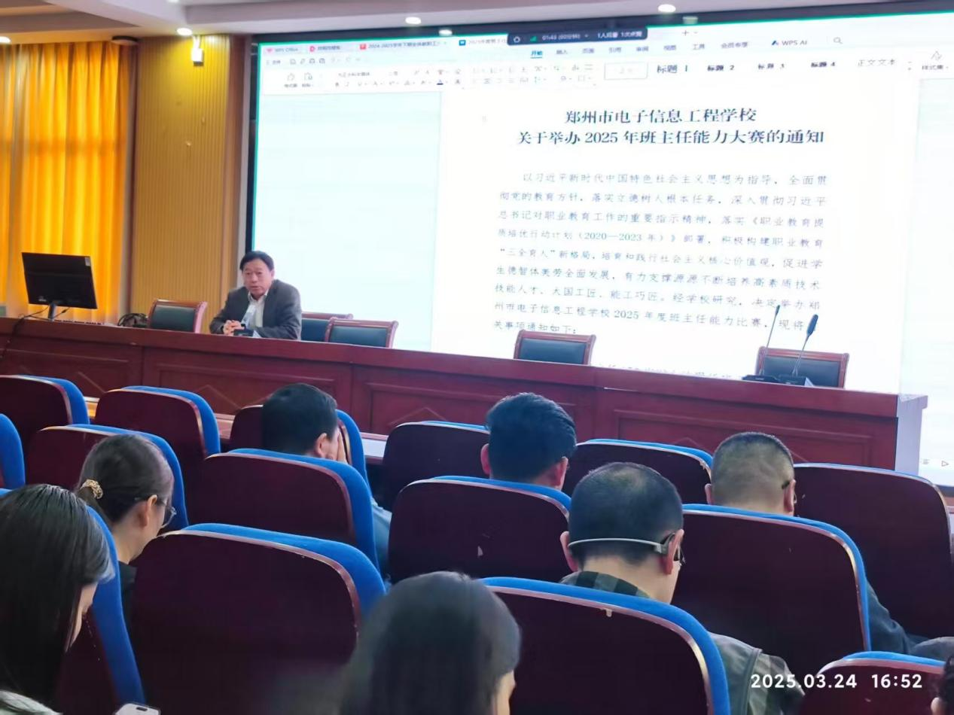

**高校长解读文件内容**

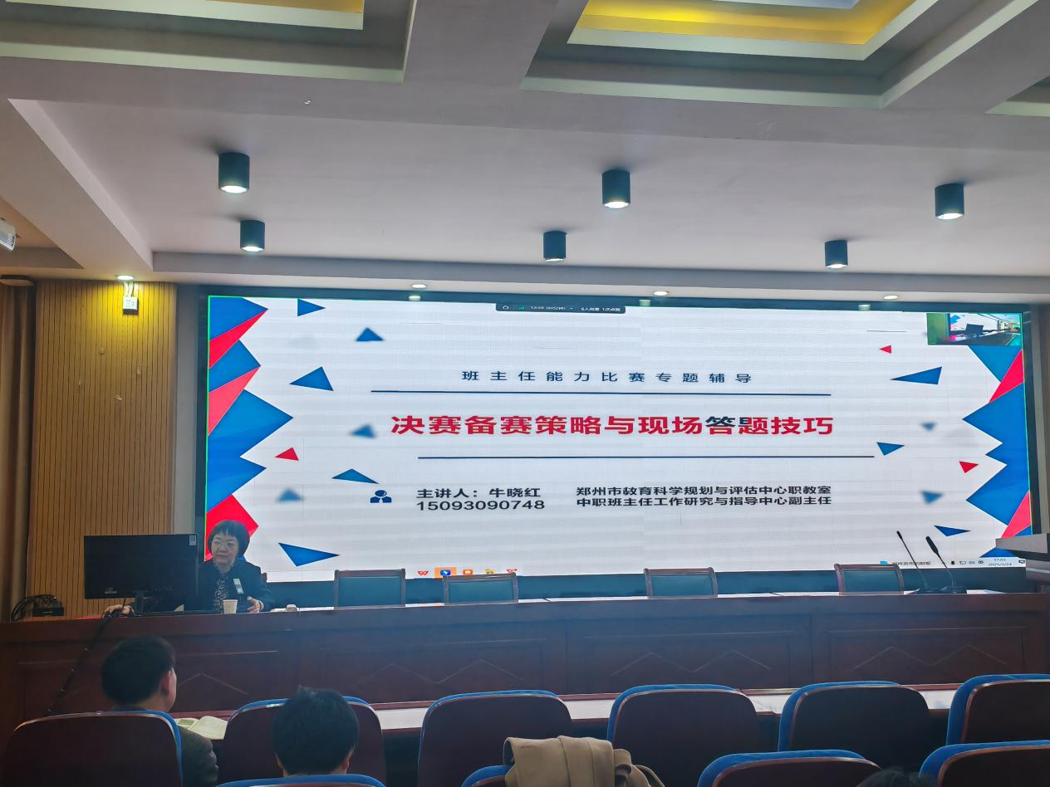

**牛晓红主任对班主任进行培训**

为全面落实立德树人根本任务，进一步提升班主任队伍专业化建设水平，3月24日，郑州市电子信息工程学校组织开展了2025年班主任能力大赛专题培训活动。活动通过政策解读、专家引领、经验总结三个环节，为全体班主任搭建了学习提升与交流互鉴的平台，助力学校德育工作高质量发展。

活动伊始，德育副校长高勤华围绕2025年校级班主任能力比赛实施方案作专题解读。他从比赛宗旨、参赛要求、评分标准、实施流程等方面进行了细致说明，强调班主任能力大赛是锤炼师德师风、提升育人水平的有效抓手，鼓励全体班主任以赛促学、以赛促教，将备赛过程转化为提升班级管理能力、创新德育实践的重要契机，为学校打造高素质班主任队伍注入新动能。

为进一步提升班主任备赛的科学性和实效性，学校特邀郑州市教育科学规划与评估中心职业教育教学研究室副主任牛晓红开展专题培训。牛主任结合国赛、省赛评审经验，从“班级建设方案设计”“主题班会策划”“模拟情境处置”“现场答辩技巧”四大模块展开剖析，通过政策导向解读、典型案例解析、实战经验分享等形式，为班主任厘清备赛思路、突破能力瓶颈提供了专业指导。

活动最后，高勤华副校长作总结发言。他充分肯定了本次培训的针对性和实效性，并对全体班主任提出三点期望：一要深化学习，将培训成果转化为育人实践；二要注重积累，在日常工作中凝练特色育人模式；三要勇于突破，以比赛为契机实现个人专业成长与团队协同发展。他表示，学校将持续完善“培、赛、研”一体化机制，为班主任搭建更多成长平台，推动学校德育工作再上新台阶。

本次培训活动立足实际、聚焦需求，既有政策理论的高度，又有实践操作的深度，为班主任备战能力大赛指明了方向。与会教师纷纷表示，将以此次活动为契机，深耕育人沃土，锤炼专业能力，为培养德技并修的新时代技能人才贡献力量！